Мастер-класс
Тема: Народное ополчение и Выход из Смуты.
Цели:
- Перечислить события, которые привели к разрушению российской государственности;
- Указать слой населения, которые выступали за возрождение мильного российского государства, а какие против;
- Выяснить роль народных ополчений в борьбе с польской интервенцией;
- Выдвинуть доказательства, благодаря которым Михаила Романовна избрали царем на Земском соборе 1613 года;
- Вызвать чувство гордости за подвиги русского народа в трудное для России время;
- Оценить историческую ситуацию.
Форма обучения: групповая
Методы обучения: инструктивный, побуждающий
Вид учительской деятельности: познавательная, преобразовательная, коммуникативная.

- Здравствуйте, гости дорогие!
Вступительное слово учителя: (презентация)
В глухие дни Бориса Годунова
Во мгле Российской пасмурной стране
Толпы людей скитались без крова,
А по ночам всходило две луны
Среди людей блуждали смерть и злоба,
Узрев комету, дрогнула земля.
И в эти дни Димитрий встал из гроба,
Отрепьева свой дух переселяя. (К. Бальмонт)

Смута, Смутное время, лихолеты - так называют начало XVII века в России. Никогда еще на Руси не было подобных событий. Раньше вели споры за престол разные ветви князей Рюриковичей, то в эти годы на древний стол Ивана Калиты претендовали и беглый монах, и бывший холоп. Поддерживая то одного, то другого самозванца, русские люди подняли оружия друг против друга. За всем этим зорко следили давние недруги России, довольные ее ослаблением, готовые каждую минуту отхватить лакомый кусочек земли русской.
Борьба за политическую власть привела к социальному хаосу, страна оказалась на грани национальной катастрофы. ( презентация- цель)
- Уважаемые коллеги, вам предстоит ответить на очень важный вопрос: « Благодаря чему была восстановлена российская государственность и прекратилась Смута?», но это произойдет в конце нашей встречи.
- Сейчас наступает I этап- этап формирования новых знаний « Научись сам»( презентация)
- Аудитория состоит из 4 групп, каждой группе выдаются карточки с заданиями и в течение 4-5 минут вы должны дать ответ.
- Звучит тихо классическая музыка

Ответы I группы: «Разрушение российской государственности»
Правление Василия Шуйского
Вторжение шведских и польских интервентов
Отторжение северных и западных областей России
Свержение Василия Шуйского
Власть семибоярщины
Договор Сигизмундом III о призвании на престол польского королевича Владислава
II группы.
Сильное Российское государство

III группа. Таблица «Народное ополчение»
Народное ополчение | Даты | Центр(город) | Руководители | Итоги
Первое | Март 1611 г. | Г. Рязань | Ляпунов | Не удалось освободить Москву
Второе | Ноябрь 1611-1612 гг. | Г.Нижний Новгород | Д. Пожарский  К. Мишин | Освободило Москву

IV группа.(Ментальная карта) Причины( обстоятельства) избрания царем Михаила Романова.
- Поддержка большинства жителей России.
- Отсутствовало стремление к власти.
- Был политически нейтральной фигурой.
- Не склонен к своеволию
- Был сыном влиятельного политического и церковного деятеля- патриарха Филарета(в меру Романова)

- Учитель: Этап новых знаний «Научись сам» завершен и наступает этап применение изученного материала « Научи других» ( Интерактивная доска)
- От каждой группы выходит участник и демонстрирует результат деятельности группы на интерактивной доске.

Вопрос к Iгруппе( логическая схема): Какие события привели к разрушению российской государственности?
Ко II группе (схема ): Какие слои населения выступали за возрождение сильного российского государства, а какие против?
Ко III группе(таблица): Какое народное ополчение освободило Москву от интервентов? Кто его возглавил?
Ко IV группе(ментальная карта): Почему на Земском соборе царем был избран Михаил Романов?

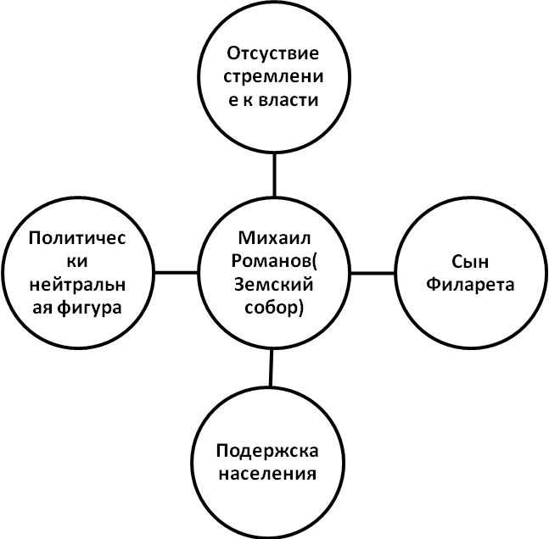

- Презентация-цель;
- Для того чтобы этап « Научи других» был завершен мы возвращаемся к вопросу «Благодаря чему прекратилась Смута и была восстановлена российская государственность?
- Ответ участников мастер-класса: Благодаря героической борьбе русского народа, патриотическому подъему различных слоев российского общества была восстановлена российская государственность, воцарилась новая династия Романовых, и Смутное время в России завершилось.
-Презентация- слайд 4 ноября, памяти. -Глинка «Иван Сусанин»
Учитель: Страна не забыла своих героев. И через 200 лет в 1818году скульптор Мартос создал памятник Кузьме Мишину и Дмитрию Пожарскому, который и ныне украшает Красную площадь в Москве. На памятнике надпись «Гражданину Мишину и Пожарскому благодарная Россия». Композитор Михаил Иванович Глинка в опере «Иван Сусанин» раскрыл героический подвиг костромского крестьянина, который завел польский отряд в непроходимые болота и поляки не смогли погубить кандидата на русский престол Михаила Романова
- Звучит отрывок из оперы «Иван Сусанин»
- В 2004 году указом Президента РФ был учрежден праздник «День народного единства», который позволяет россиянам сказать, что «Только в единстве народа- сила Отечества!»
Спасибо за участие!

